血压和心率对应关系表

根据实际测试发现血压和心率在同一个生物体上有线性变化关系。

正常人血压值 受以下因素影响

1. 年龄
2. 体重
3. 身高
4. 时间
5. 情绪
6. 身体健康程度
7. 以上都会体现心率对血压的综合影响关系

因此我们定义为舒张压60-90 /收缩压90-140. 心率定义为50-150.

将三个变量按血压为基准1个mmHg.为1个对应点将心率分成若干等份。 然后根据手环的时钟微调

例如，心率值测试获得70， 且每个周期发现都是比较稳定的波形，意思是指幅度和上升下降沿时间。那么认为此人非常健康，心率低，血压就要调整到舒张压80附近和收缩压120附近。反之，如果心率值为120以上，则要判定血压偏高。

附加条件为运动状态心率值的不稳定，在运动之后，安静下来。心率值下降的速度比血压要快。此时若心率从原来的120降到正常80， 那么血压不能要在设定的值里面增加2或者3.

8，（后期APP对用户年龄，身高，体重，性别做统计后修正参数就很准了）

血压标准参考表

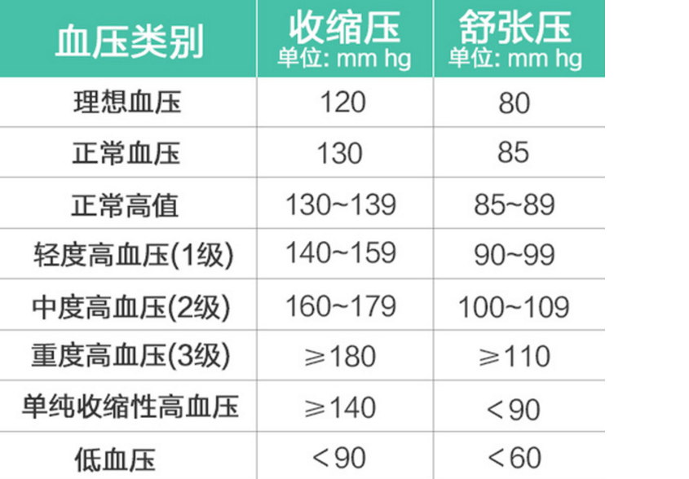

|  |  |  |  |  |  |
| --- | --- | --- | --- | --- | --- |
|  |  |  |  |  |  |

1. 龄对血压的影响

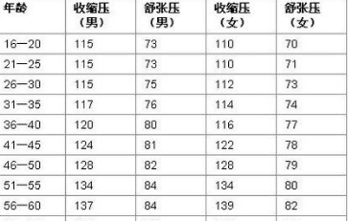

1. 时间对血压的影响

